Vertikale Badewasser-Umwälzpumpe
Baureihe BADU Block Binero

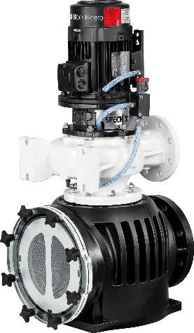

Pumpenausführung

- vertikale Blockbauweise mit integriertem Filtergehäuse aus Kunststoff
- Saugsieb aus Edelstahl mit Ø 3mm-Lochung
- Filterdeckel aus Acrylglas zur optischen Kontrolle des Verschmutzungsgrades von außen
- Zirkulationsleitung zur Entlüftung und Spülung der Gleitringdichtung
- Pumpengehäuse mit 100% PE-Beschichtung für dauerhaft hohen Wirkungsgrad und
Einsatz bis 3% Sole
- Pumpe und Industrie-Norm-Motor mit Steckwelle zur wartungsfreundlichen Montage
verbunden, kein Austausch der Gleitringdichtung bei Motorwechsel erforderlich

Motor
- Permanent-Magnet-Synchronmotor Effizienzklasse IE5
- Schutzart IP55 mit lebensdauergeschmierten, abgedichteten Kugellagern
- inklusive Kaltleiterfühler für Frequenzumrichter-Betrieb

________________________________________________________________

Werkstoffausführung
Gehäuse GG-EN-JL 1040 mit PE-Beschichtung
Laufrad CC 480K-GS
Filtergehäuse technischer Hochleistungskunststoff (THK)
Filterdeckel Acrylglas
Filterkorb Edelstahl 1.4571
Welle Edelstahl 1.4571
Gleitringdichtung SiC/SiC/HNBR

Fabrikat
Hersteller SPECK
Baureihe BADU Block Binero
Pumpenbezeichnung/Typ ____________________

Betriebsverhältnisse
Förderstrom ____________________ m³/h
Förderhöhe ____________________ m
Leistungsbedarf im Betriebspunkt ____________________ kW
Frequenz im Betriebspunkt ____________________ Hz
Wirkungsgrad Pumpe ____________________ %

Motor
Drehzahl ____________________ min⁻¹
Leistungsaufnahme P1 ____________________ kW
Leistungsabgabe P2 ____________________ kW
Wirkungsgrad Eta ____________________ %

Anschlüsse
Spannung ____________________ V
Frequenz ____________________ Hz
Saug-/Druckstutzen DN ________ /________
Stutzenstellung V, H, L, R, V45, H45, L45, R45

Empfohlenes Zubehör
1 Reservefilterkorb
1 Frequenzumrichter (Wandanbau)
1 vollautomatischer Trockenlaufschutz VTLS

Hersteller
Adresse SPECK Pumpen Verkaufsgesellschaft GmbH
Hauptstraße 3, 91233 Neunkirchen am Sand
Kontakt Tel.: +49 9123 949-0
Fax: +49 9123 949-260
E-Mail: info@badu.de

